2019. 2. 1.

스마트미러 설계

제어 방법.

# 제어방법

## 터치

<https://search.shopping.naver.com/detail/detail.nhn?nv_mid=17105372430&cat_id=50000153&frm=NVSHATC&query=%ED%84%B0%EC%B9%98%EC%8A%A4%ED%81%AC%EB%A6%B0&NaPm=ct%3Djrlrh6nk%7Cci%3Dcb229880c26aaa6648c8d28c3e3f23c66dbae278%7Ctr%3Dslsl%7Csn%3D95694%7Chk%3Db02e0375ac555ea5aea06201a9af2b62af597532>

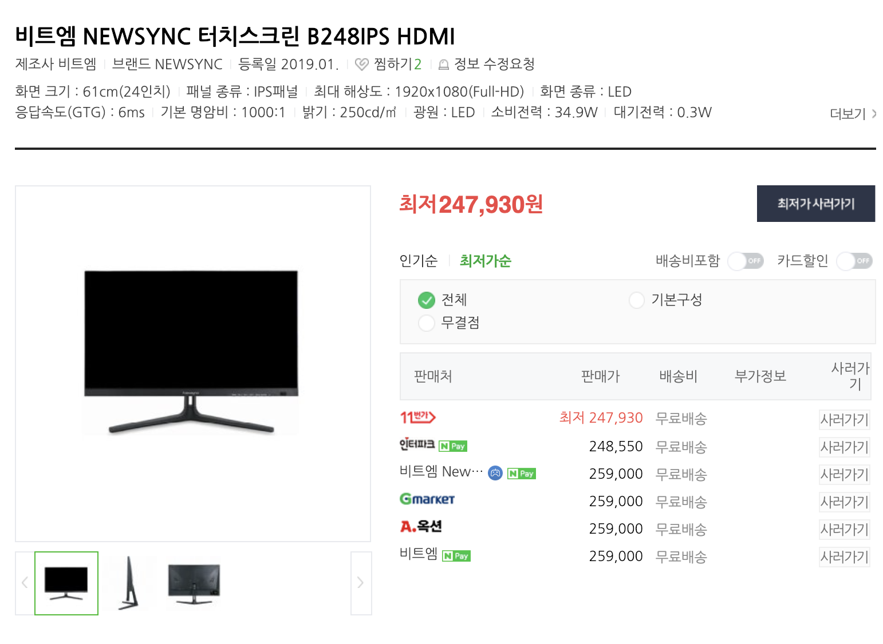

http://shopping.interpark.com/product/productInfo.do?prdNo=4754729412&dispNo=016001&NaPm=ct%3Djrlrkofc%7Cci%3Db0193f0f88ac72fdbf66818ad43213b9be68f269%7Ctr%3Dslsl%7Csn%3D3%7Chk%3D62ecdb3979141fa54f2b78b9974bc6d0828fdc49&utm_medium=affiliate&utm_source=naver&utm_campaign=shop_p11714_p14394&utm_content=deal_pc

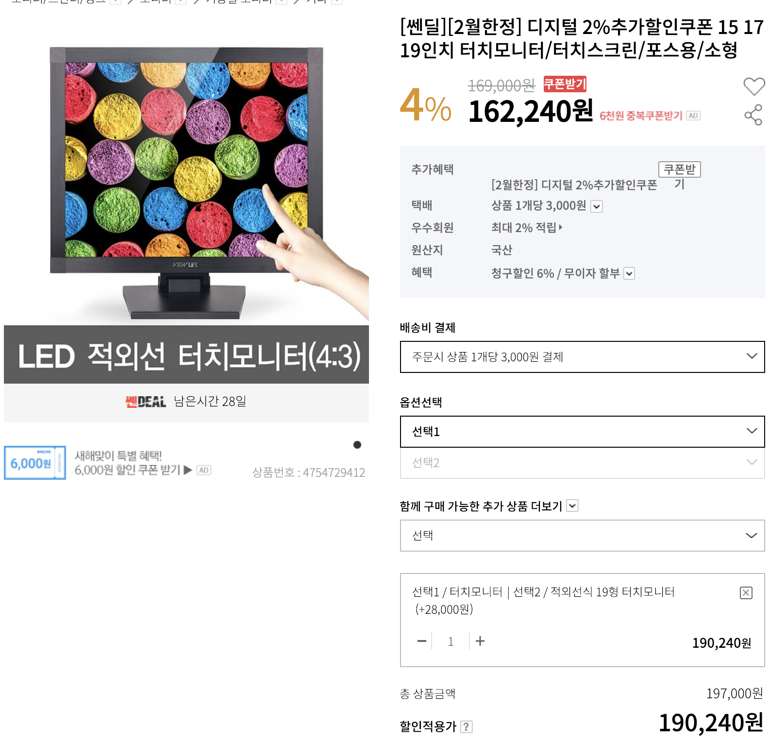

22인치 -20만원

그냥터치스크린만 -17인치에 9만원

장점 : 간지가 난다. 직관적이다.

단점: 비싸다. 모듈을 제외한 화면을 구동하는 방법이 생각이 안난다.. ex)얼굴인식이 끝나고 어떻게 모듈로 넘어갈지?

## 핸드폰or태블릿으로 제어

원격제어 방법구현

장점: 돈이 안든다.

단점: 간지가 안난다.

1. 음성인식

여기에 보조 기사 또는 인용문을 추가합니다.

장점: 비용이 안 든다.

단점: 미용실에서 음성인식하기 쪽팔리다.

http://www.applieddevice.com/

립모션 +마이크

<https://www.youtube.com/watch?v=_d6KuiuteIA>

스마트미러 원격조종

<https://www.youtube.com/watch?v=PLGVnEBdmVA>

터치스마트미러

<https://www.youtube.com/channel/UC8bRQucG3TomdtVzUZ3RCeA>

# 스마트미러파일구조

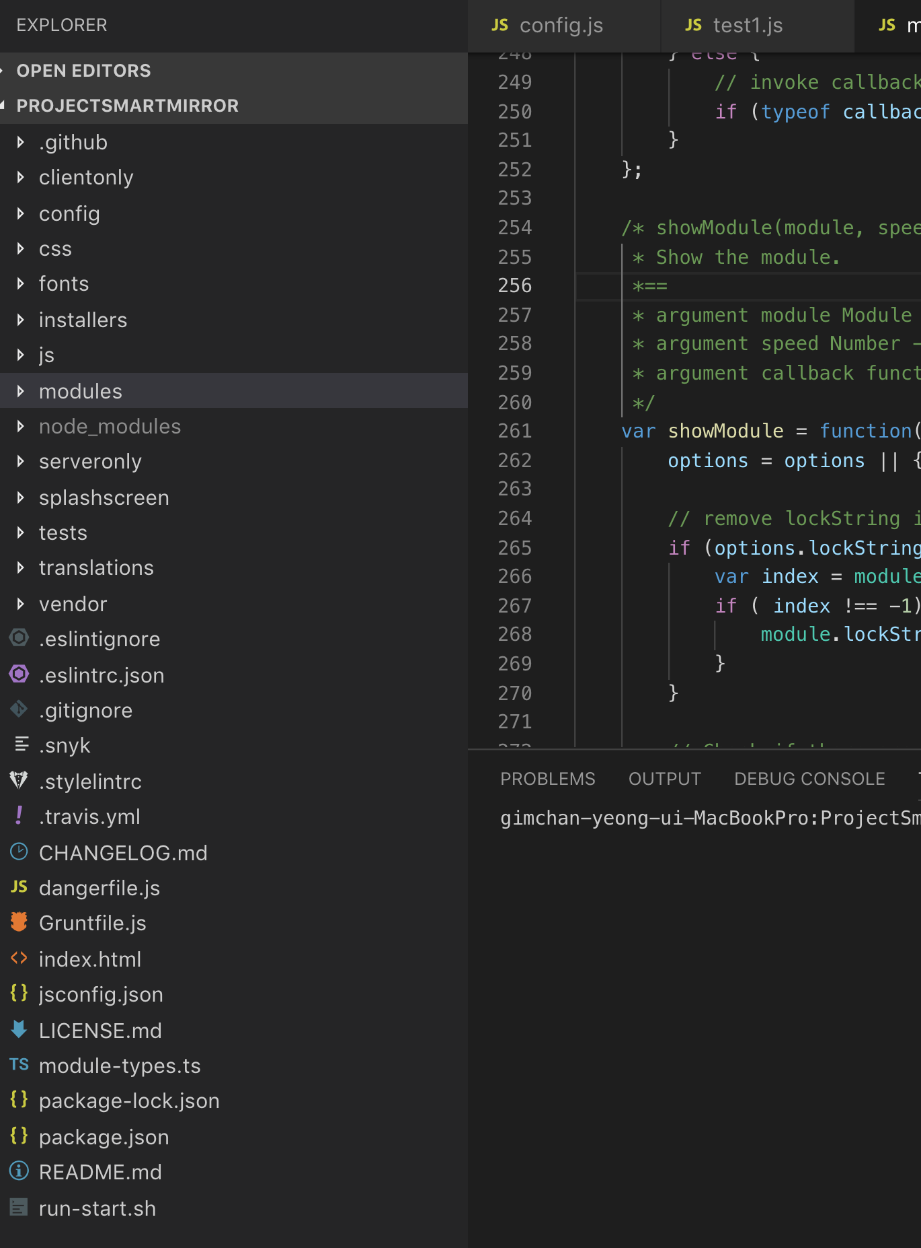

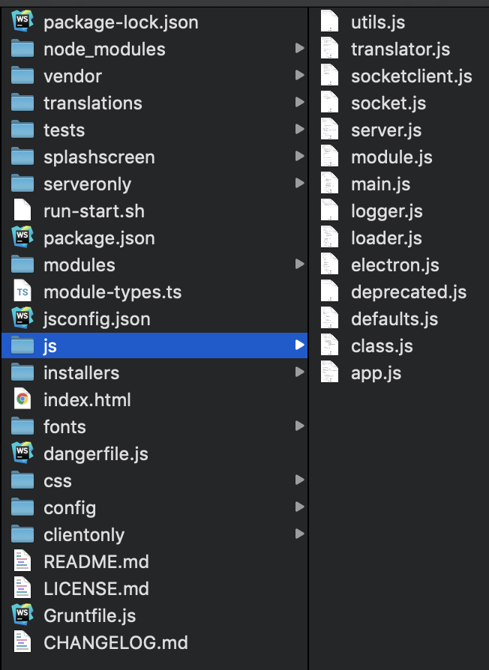

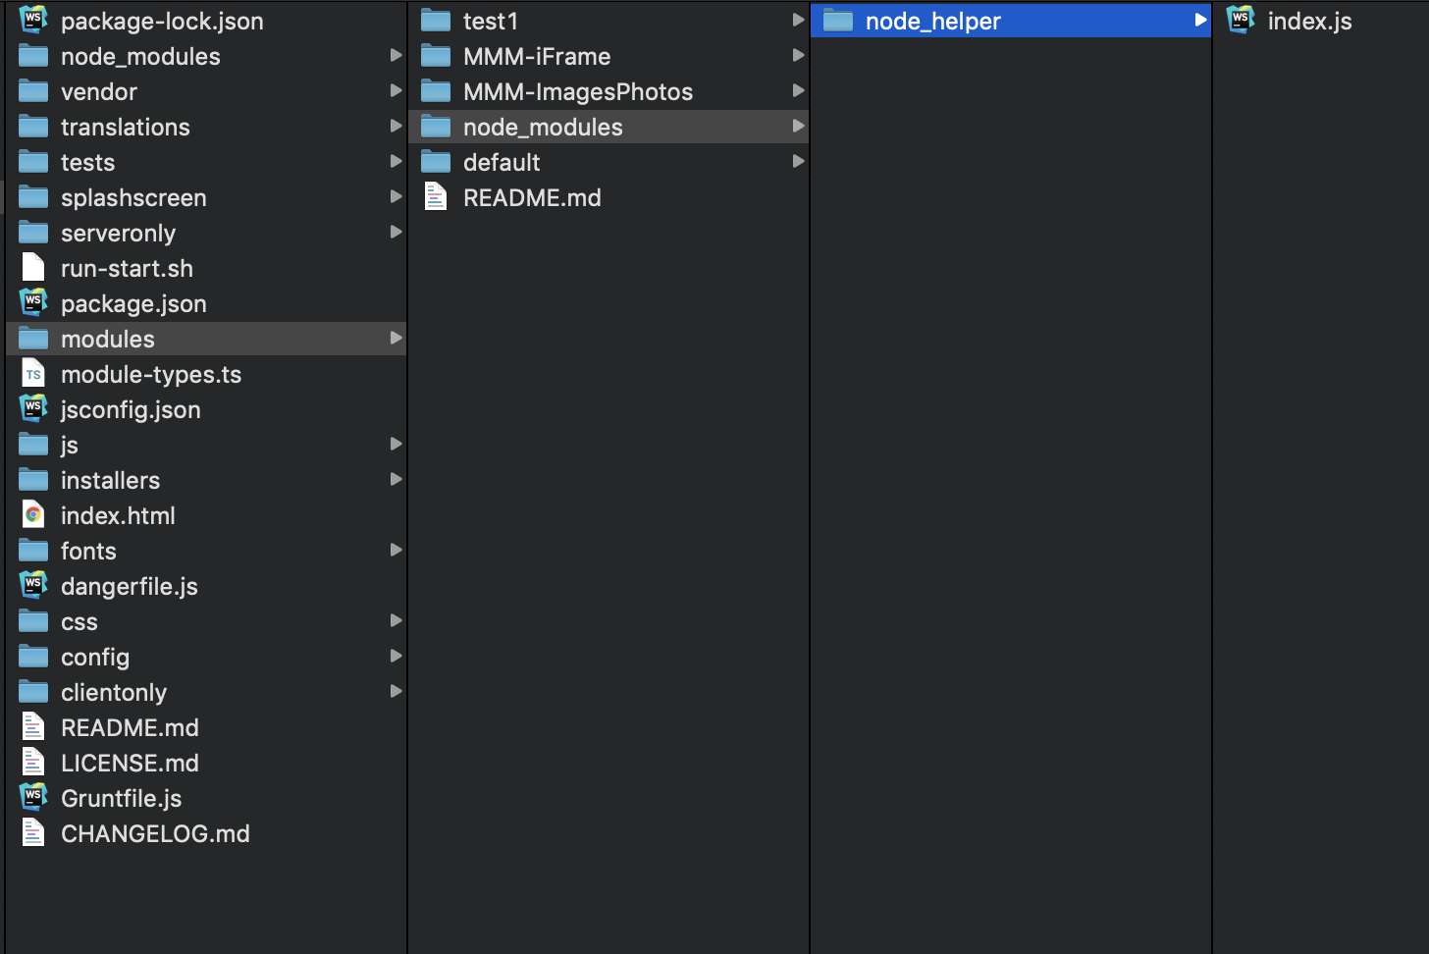

너무 복잡하다 구조가 뭔지 모르겠다.

교수님한테 발표하거나 공모전에서 발표할때

프로그램 구성을 어떻게 했나?- 자바스크립트로만? X

## 기본적인 프로그램 구성을 알아보자

프로그램 구성?

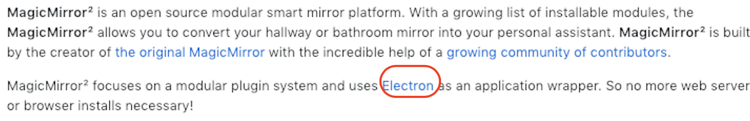

Electronr과 모듈에 대하여 알아야한다.

<https://github.com/electron/electron/blob/master/docs/api/browser-window.md>

electron이란?

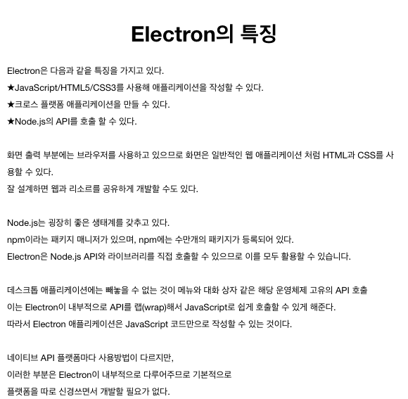

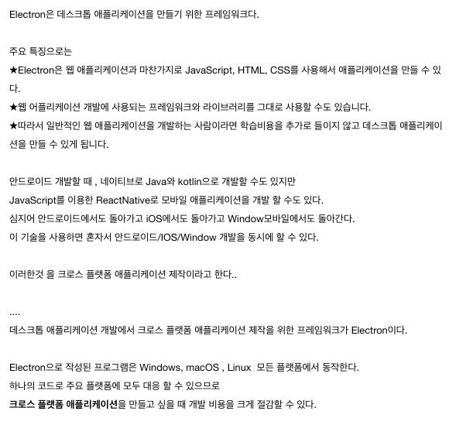

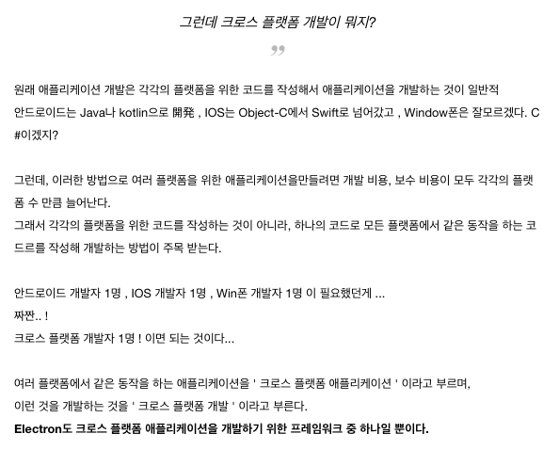

<https://m.cafe.naver.com/ArticleRead.nhn?clubid=12175294&articleid=2019000&page=1&boardtype=L&menuid=41> 개발자 포럼에 물어보았다요

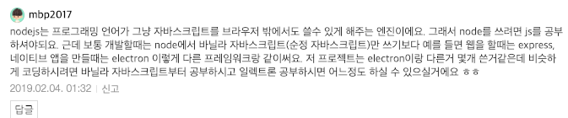

결국 결론은 우리는 단순 웹페이지가 아니라자바스크립트기반)데스크톱응용프로그램을 만들고 있는 것

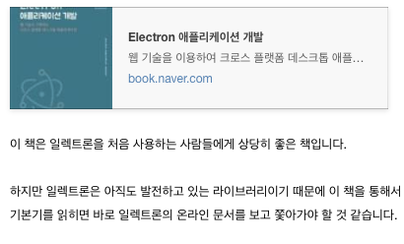

필요할듯

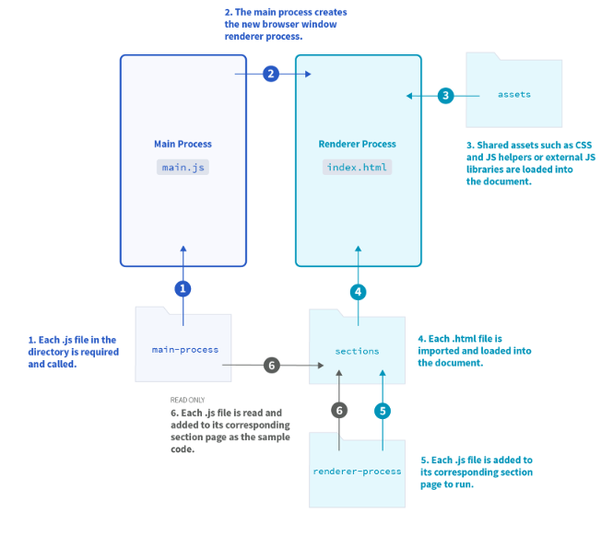

예제의 electron구조

전체 출처

<https://m.blog.naver.com/PostView.nhn?blogId=bkcaller&logNo=221313057696&isFromSearchAddView=true>

## 서버와 원격접속

-서버

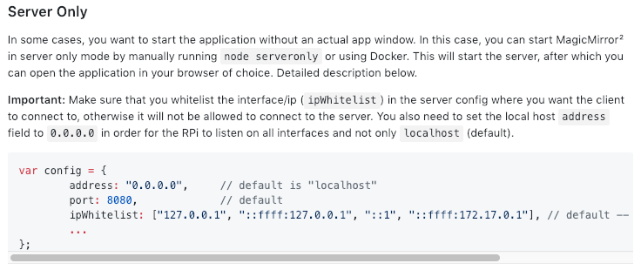

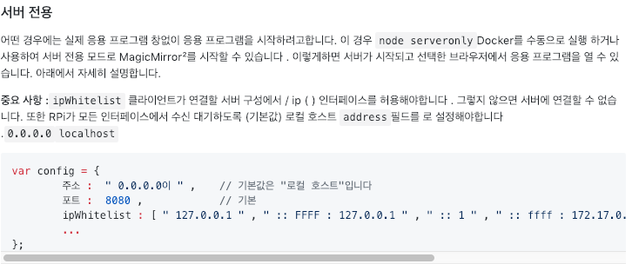

직접적용시켰을때

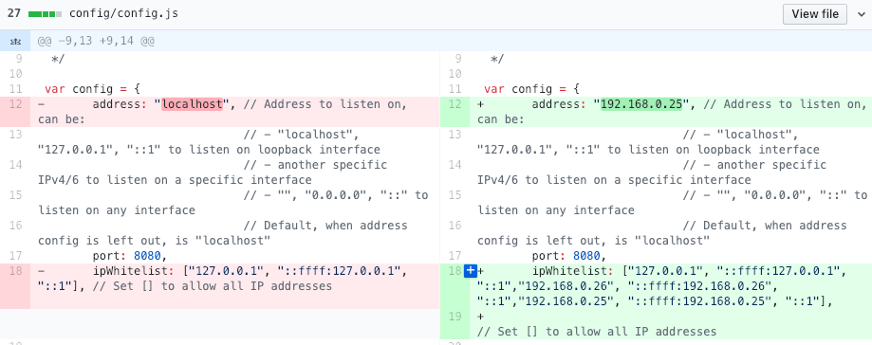

https://github.com/ENTITYSmartMirror/testSM/commit/37bd2673c2eec02d09e30f15a041448bf7d0d426?diff=split

서버전용으로 하면 내컴퓨터로 npm start를 해도 라즈베리나 다른사람 컴퓨터나 핸드폰으로 인터넷에 <http://내아이피:8080>주소를 치면 그사람이 따로 스마트미러 설치를 안했어도 스마트미러 화면이 뜬다.

라즈베리에서 계속 할 필요가? 컴파일을 각자노트북으로 해도 되지않나

서버용만으로 할땐 node serveronly나 도커를 사용한다.

클라이언트용은 node clientonly –address 내아이피 –port 8080이다.

모니터 전력낭비를 위한 자동으로 모니터꺼지고 켜지기.

1. ->핸드폰(서버)사용

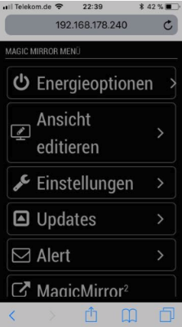

이런식으로 핸드폰으로 관리할 수 있다.

1. ->화면에 버튼으로 제어
2. ->PIR (인체감지센서)

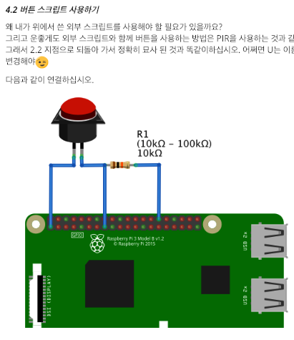

출처ㅏ

https://forum.magicmirror.builders/topic/6291/howto-turn-on-off-your-monitor-time-based-pir-button-app

# 필수적인 사이트

* 매직미러 포럼
* 블로그개념

<http://forum.magicmirror.builders/>

* CSS관련

<https://forum.magicmirror.builders/category/8/custom-css>

질문 가능(모든모듈 및 내용크기조정)

css공부가능, 다양한 CSS관련 모듈 가능

* Develop관련

<https://forum.magicmirror.builders/category/6/development>

<https://forum.magicmirror.builders/topic/8534/head-first-developing-mm-module-for-extreme-beginners> -nodehelper가 무엇인지 NOTIFICATIONRECEIVED ()등등